健行科技大學1031學年度【現代公民核心能力課程計畫】課堂日誌
課程名稱：科技烏托邦：文學原型與創生 上課日期：103 年 10 月 28 日
授課教師： 李小清 教學助理： 陳政宏 (TA用)
出席人數 | 應到： 60 人 實到： 59 人
授課  內容  摘要 | 在本次課程中，老師先講解「美麗新世界」的故事大綱，並請同學填寫問卷和分組討論小說相關問題。
學生  學習  狀況 | 分組討論積極，學習單填寫確實，也勇於發問。
待決  問題 | 偶爾還是有幾位同學和組員之間較缺少互動。
上課照片  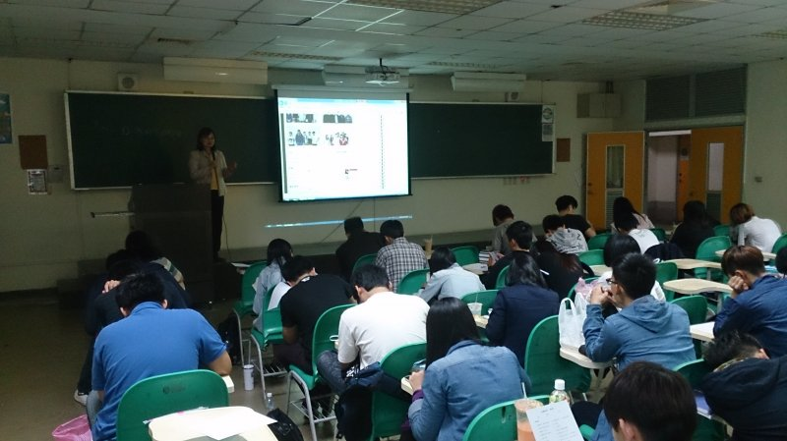 |  | 上課照片  